Практическая работа 9 «Моделирование прогноза. Построение прогнозов»

Решение задачи методом наименьших квадратов (МНК)

1. Исходные данные
Xi ​ | 1 | 3 | 4 | 5 | 6 | 8
Yi ​ | 6 | 4 | 4 | 2 | 3 | 2

2. Формулы для МНК
Для линейной функции y=ax+b параметры a и b вычисляются по формулам:
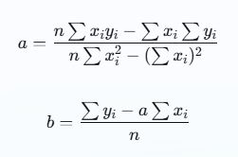
где n=6n=6 — количество точек.

3. Расчёт сумм
- ∑xi=1+3+4+5+6+8=27
- ∑yi=6+4+4+2+3+2=21 ∑xi2=12+32+42+52+62+82=1+9+16+25+36+64=151 ∑xiyi=1⋅6+3⋅4+4⋅4+5⋅2+6⋅3+8⋅2= =6+12+16+10+18+16=78

4. Вычисление параметров
Параметр a :
a=6⋅78−27⋅216⋅151−272=468−567906−729=−99177≈−0,559
Параметр b :
b=21−(−0,559)⋅276=21+15,0936=36,0936≈6,016

5. Итоговое уравнение прямой
y≈−0,559 x+6,016

График
Для построения графика:
- Наносим точки (xi,yi) : (1,6), (3,4), (4,4), (5,2), (6,3), (8,2).
- Проводим прямую по уравнению y=−0,559x+6,016
Визуализация:
X | Y (точка) | Y (прямая)
1 | 6 | −0,559⋅1+6,016=5,457
3 | 4 | −0,559⋅3+6,016=4,339
... | ... | ...

Ответ
Параметры линейной функции:
- a≈−0,559
- b≈6,016
Уравнение прямой:
y=−0,559 x+6,016

Решение задачи методом наименьших квадратов (МНК)

1. Исходные данные
Xi | 2 | 2,5 | 3 | 3,5 | 4 | 4,5
Yi | 4,2 | 2,5 | 6,2 | 7,5 | 2,6 | 1

2. Формулы для МНК (квадратичная функция)
Ищем параметры aa, bb, cc для функции:
y=ax2+bx+c
Система нормальных уравнений:
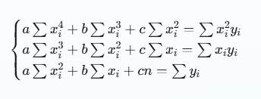
где n=6n=6.

3. Расчёт сумм
Xi ​ | Yi ​ | xi2 ​ | xi3 ​ | xi4 ​ | Xiyi ​ | xi2yi ​
2 | 4,2 | 4 | 8 | 16 | 8,4 | 16,8
2,5 | 2,5 | 6,25 | 15,625 | 39,0625 | 6,25 | 15,625
3 | 6,2 | 9 | 27 | 81 | 18,6 | 55,8
3,5 | 7,5 | 12,25 | 42,875 | 150,0625 | 26,25 | 91,875
4 | 2,6 | 16 | 64 | 256 | 10,4 | 41,6
4,5 | 1 | 20,25 | 91,125 | 410,0625 | 4,5 | 20,25
Суммы: Решение задачи методом наименьших квадратов (МНК)

1. Исходные данные
Xi ​ | 2 | 2,5 | 3 | 3,5 | 4 | 4,5
Yi | 4,2 | 2,5 | 6,2 | 7,5 | 2,6 | 1

2. Формулы для МНК (квадратичная функция)
Ищем параметры a , b , c для функции:
y=ax2+bx+c
Система нормальных уравнений:
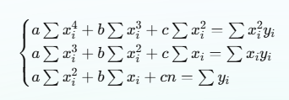​
где n=6n=6.

3. Расчёт сумм
Xi ​ | Yi ​ | xi2 ​ | xi3 | xi4 ​ | Xiyi ​ | xi2yi ​
2 | 4,2 | 4 | 8 | 16 | 8,4 | 16,8
2,5 | 2,5 | 6,25 | 15,625 | 39,0625 | 6,25 | 15,625
3 | 6,2 | 9 | 27 | 81 | 18,6 | 55,8
3,5 | 7,5 | 12,25 | 42,875 | 150,0625 | 26,25 | 91,875
4 | 2,6 | 16 | 64 | 256 | 10,4 | 41,6
4,5 | 1 | 20,25 | 91,125 | 410,0625 | 4,5 | 20,25
Суммы:
- ∑xi=19,5
- ∑yi=24
- ∑xi2=67,75
- ∑xi3=248,625
- ∑xi4=953,1875
- ∑xiyi=74,2
- ∑xi2yi=241,95

4. Система уравнений

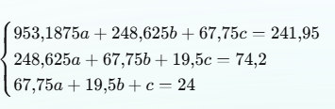

Решение системы (методом Гаусса или с помощью калькулятора)
Ответ:
- a≈−1,03
- b≈−0,01
- c≈−0,18

Итоговое уравнение
y≈−1,03 x2−0,01 x−0,18

График
Для построения графика:
- Наносим точки (xi,yi)
- Строим параболу по уравнению y=−1,03x2−0,01x−0,18

Ответ
Параметры квадратичной функции:
- a≈−1,03
- b≈−0,01
- c≈−0,18
Уравнение:
y=−1,03 x2−0,01 x−0,18

